Территориальное общественное самоуправление №7 « Поселок Водников»

Адрес: Республика Татарстан, г. Чистополь, ул. Бутлерова, дом 43-а

Численность населения микрорайона – 5834 человек

Границы в пределах улиц: Бутлерова(№№ 1-71,2-30), пер. Бутлерова, Комсомольская( №№ 5-51,6-42), Красноармейская( №№ 3-89,4-94), Наб. Ржавец, Бебеля(№№ 1-35,2-34), пер. Бебеля, Л.Толстого (д. №№ 1-62),1-й и 2-ой пер. Л.Толстого, Пионерская, пер. Пионерская, пос. Водников
Территориальное общественное самоуправление создано для осуществление права граждан территории микрорайона Поселок Водников на участие в местном самоуправлении. Устав ТОС № 7 «Поселок Водников» принят учредительной конференцией граждан «09» сентября 2013 года, зарегистрирован решением Совета муниципального образования «Город Чистополь» от «17» сентября 2013 года №25/1.
Территориальное общественное самоуправление является одной из форм инициативного участия населения в осуществлении местного самоуправления, иметь возможность решать свои жизненно важные проблемы, возникающие в процессе проживания на конкретной территории. Это первичная, наиболее простая, близкая и понятная для населения форма решения местных проблем, затрагивающих и индивидуальные, и коллективные интересы граждан.

Руководитель Гараев Нафис Вагизович

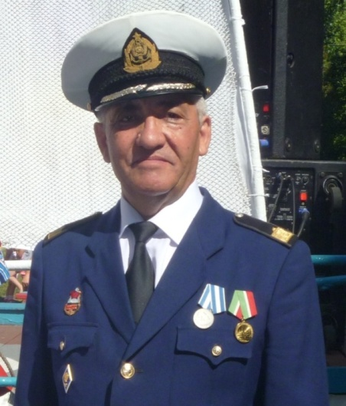

Ответственный от Совета муниципального образования «Город Чистополь» – Ксенофонтов Михаил Иванович – заместитель главы муниципального образования «Город Чистополь»

Территориальное общественное самоуправление в микрорайоне «Поселок Водников» за период работы заслужило признание граждан, жителей микрорайона.
ТОС активно организует праздничные мероприятия для данной категории чистопольцев, используя свой потенциал,
Ежегодно в микрорайоне проводятся традиционные культурно – развлекательные мероприятия по встрече Нового Года, посвященные ко Дню защитников Отечества и 8-Марта. Силами отдела культуры ЧМР организуется театрально -музыкальное представление для жителей.
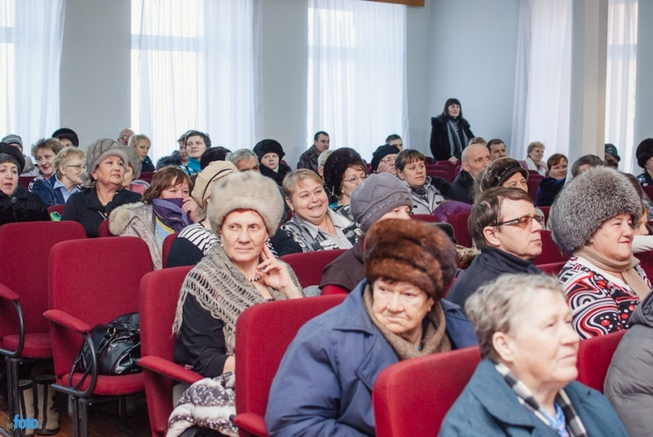

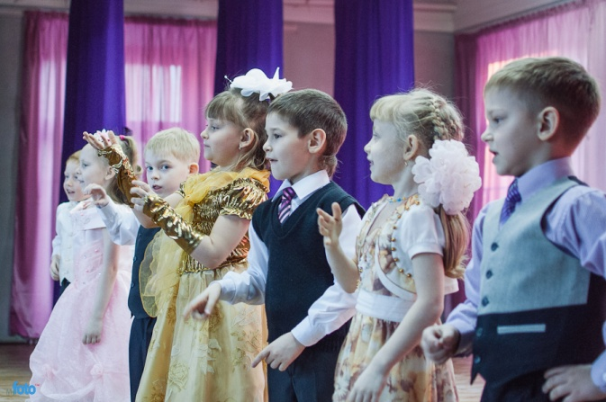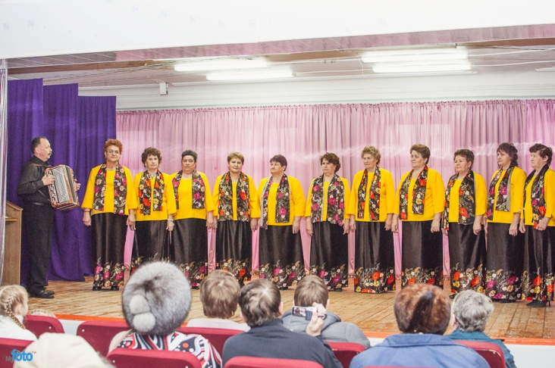

Благотворительные акции, проводимые в кафе «Старый Баку», расположенный в микрорайоне «Поселок Водников», по инициативе руководства ресторана ( Сабирзянова НА). и территориального общественного самоуправления № 7 «Поселок Водников» заслужили особую признательность со стороны жителей города и района.
В благотворительные обеды приглашаются участники ВОВ, труженики тыла в годы ВОВ, участники ликвидации аварии в Чернобыльском АЭС, участники локальных военных действий, многодетные семьи и семьи , где воспитывается дети - инвалиды и т.д. В каждой встрече участвуют 30 – 35 человек.
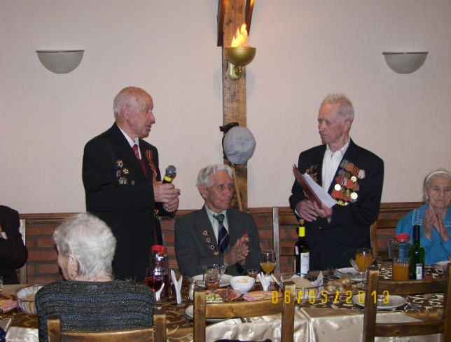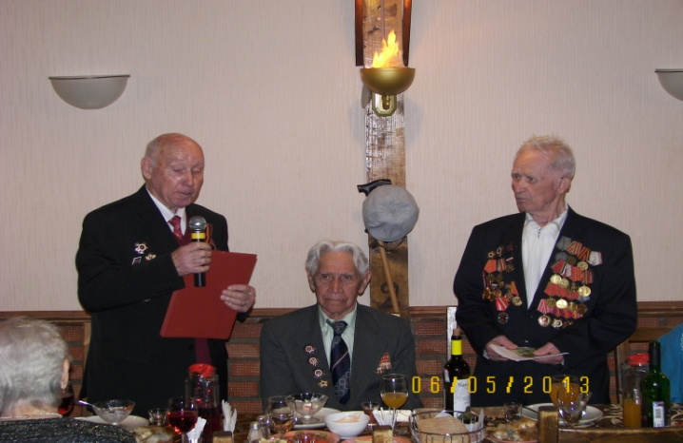
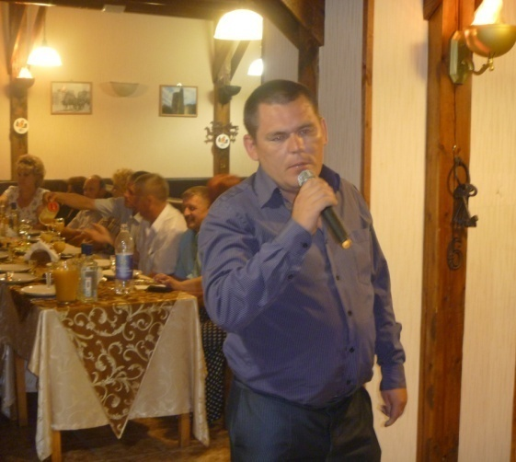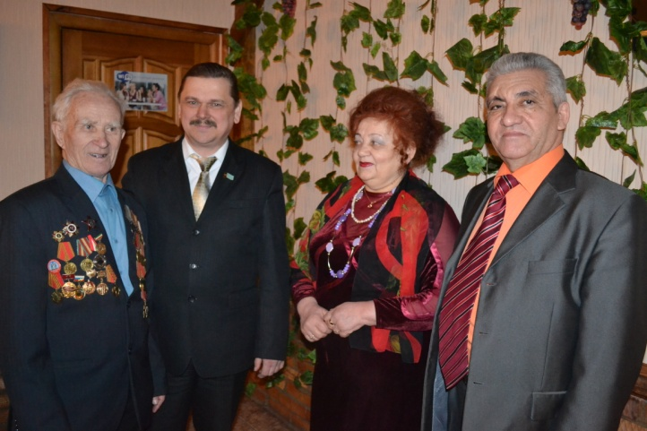
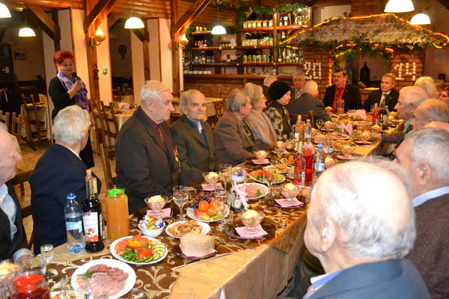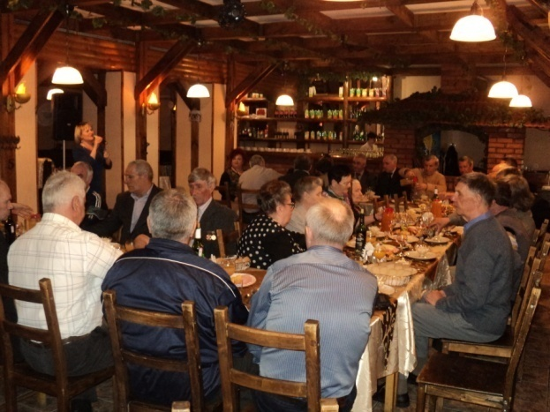

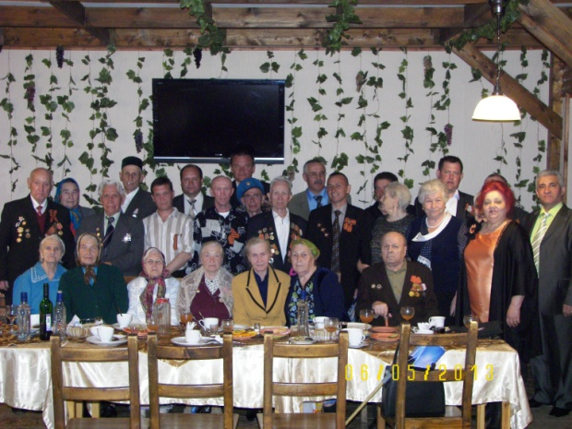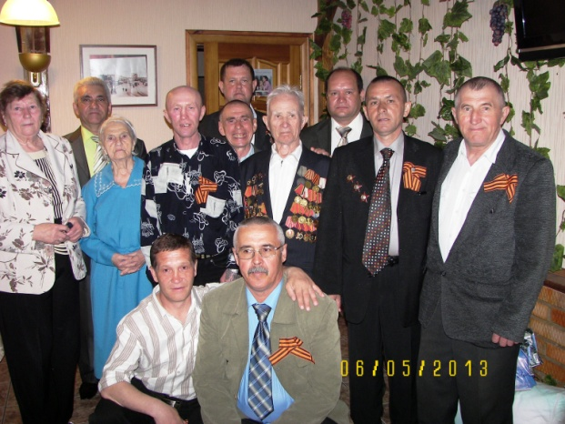
Жители микрорайона «Поселок Водников» и коллективы предприятий активно принимают участие в средниках и субботниках по уборке и благоустройству территории микрорайона.
По инициативе территориального общественного самоуправления № 7 «Поселок Водников» без внимания не остаются памятные даты ветеранов завода и флота, коллективы организаций, расположенных на территории ТОС № 7 «Поселок Водников» тепло и сердечно поздравляли своих ветеранов.

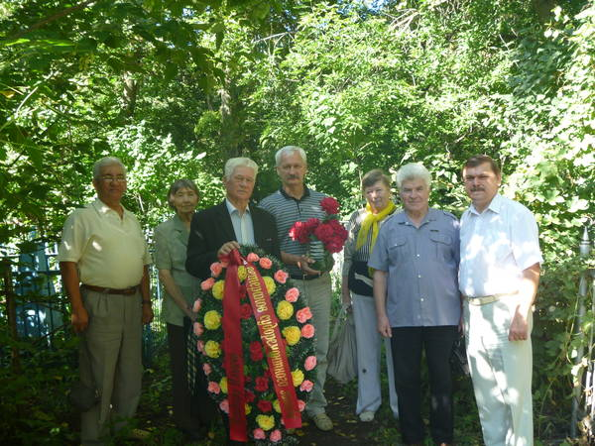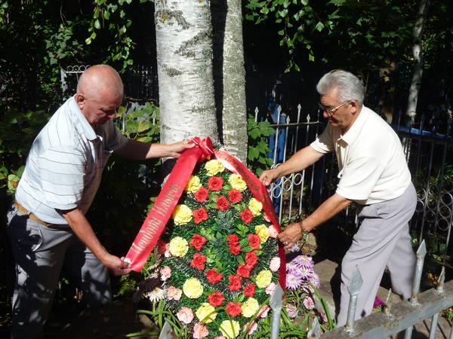
.

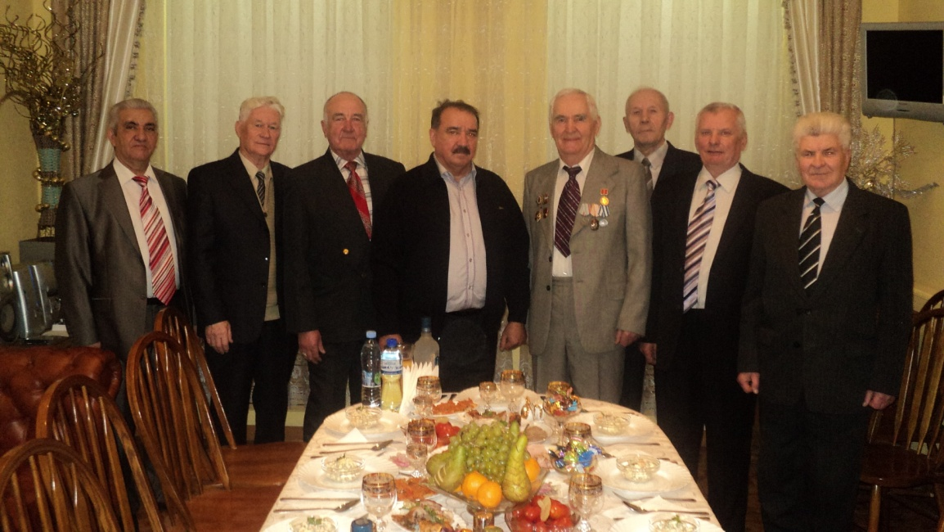

В микрорайоне проживают семьи судоремонтников и работников флота, поэтому торжественно отмечать профессионального праздника- «День работника морского и речного флота» стала традицией.. Почётными гостями праздника были ветераны завода и флота, жители микрорайона. В их честь был устроен праздничный концерт, который пришёлся зрителям по душе.

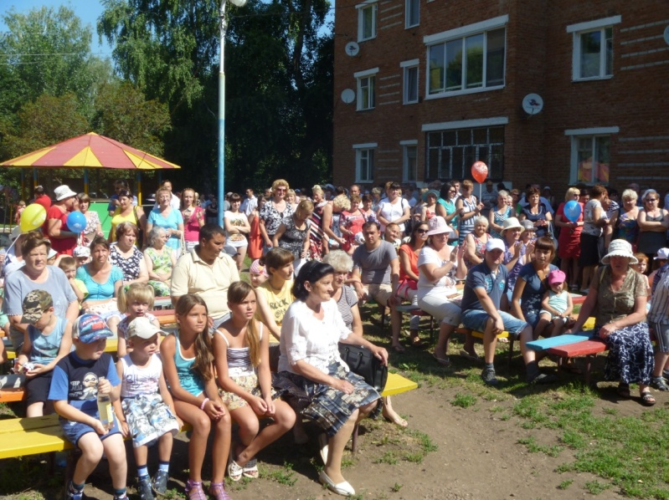
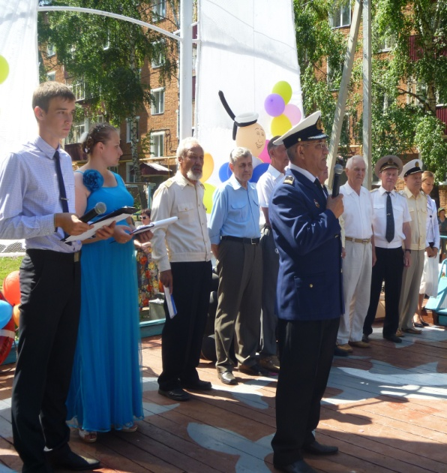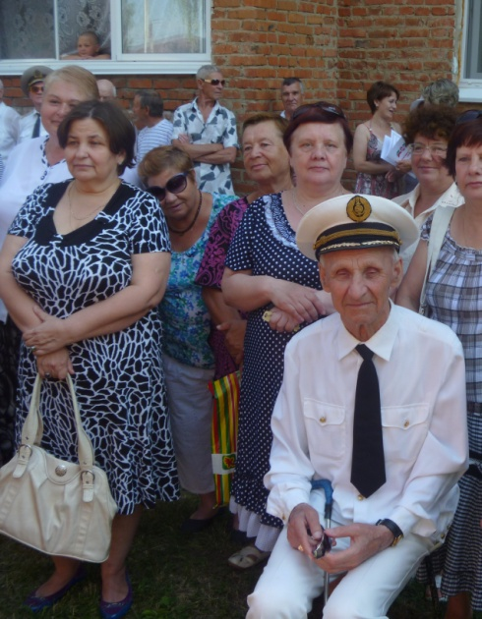

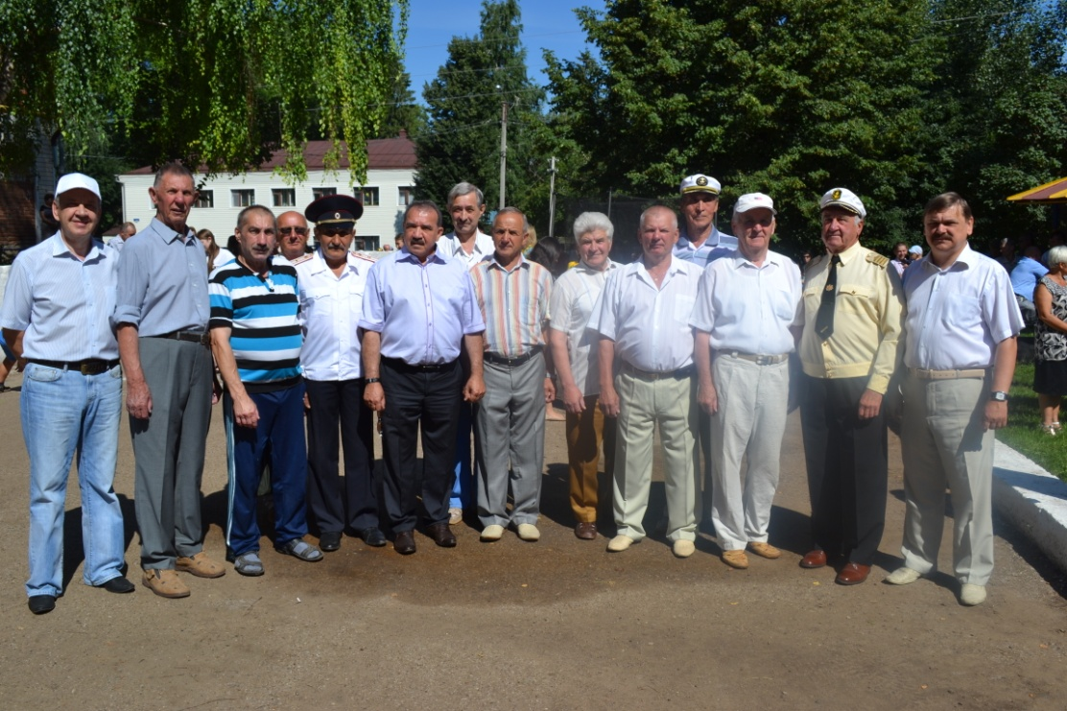

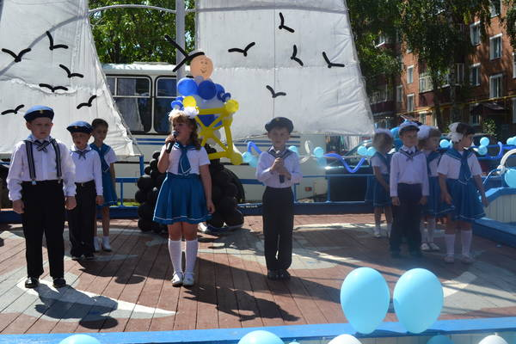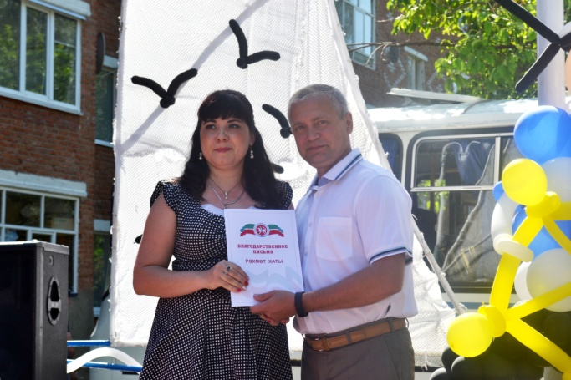

ТОС№ 7 «Поселок водников» совместно с инициативной группой ветеранов Чистопольского судоремонтного завода и флота организовали выпуск книги об истории судоремонтного завода, флота и о чистопольских речниках. В день празднования пофессионального праздника –«День работника морского и речного флота» была проведена презентация книги « Чистополь – город речников».
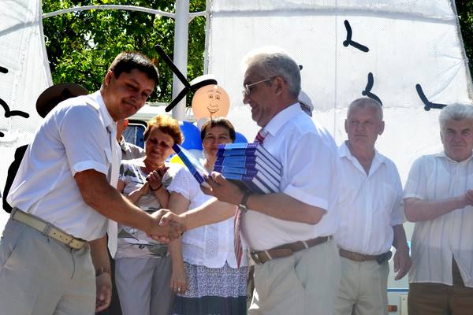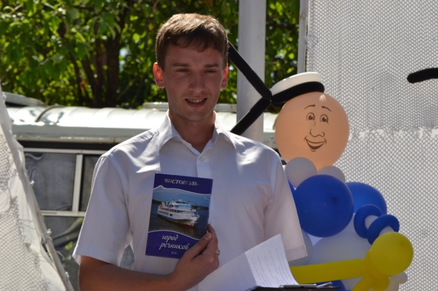

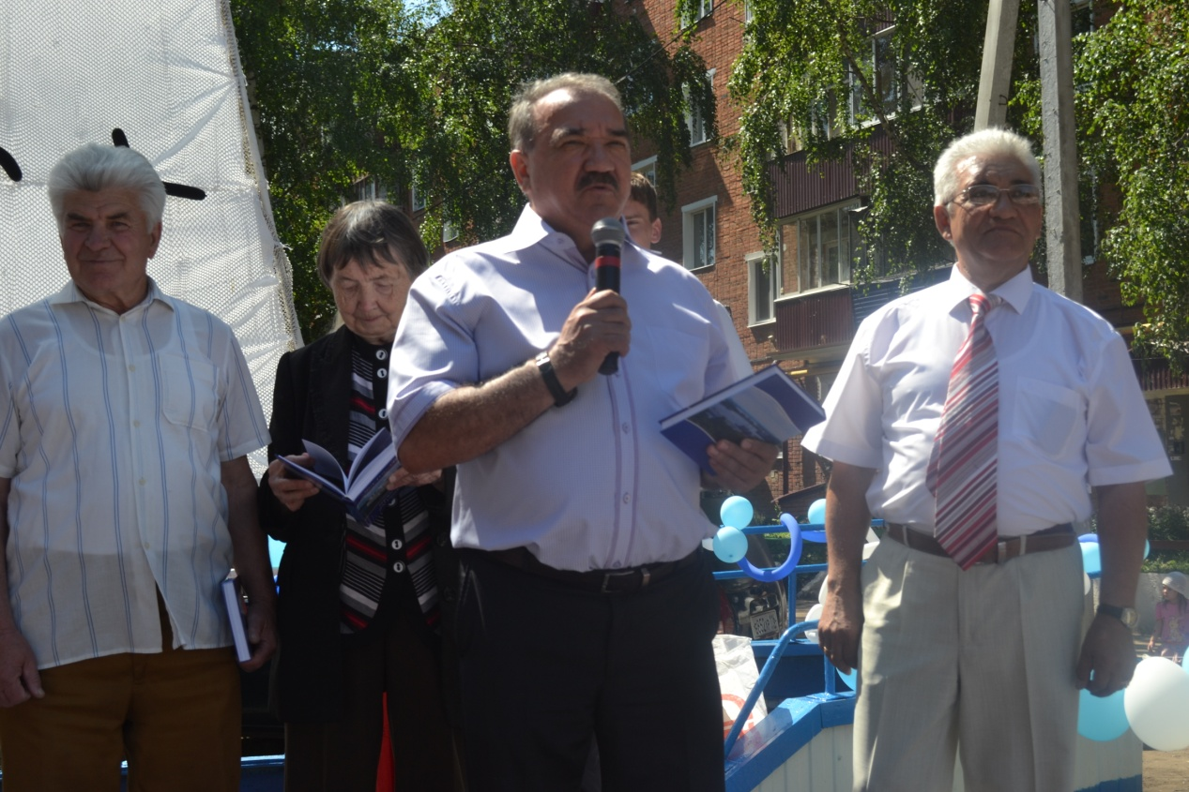

Все организации и предприятия, расположенные в микрорайоне, активно участвовали в акции. « Помоги собраться в школу».
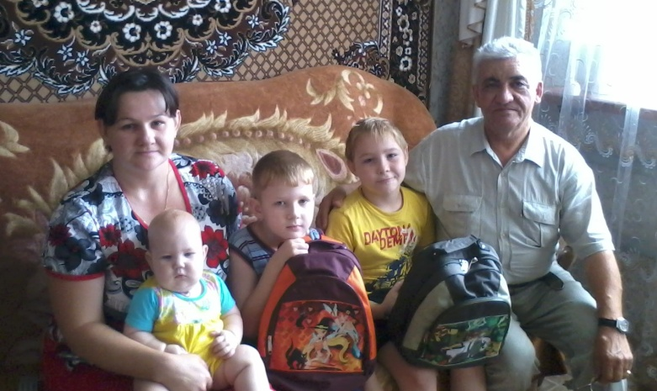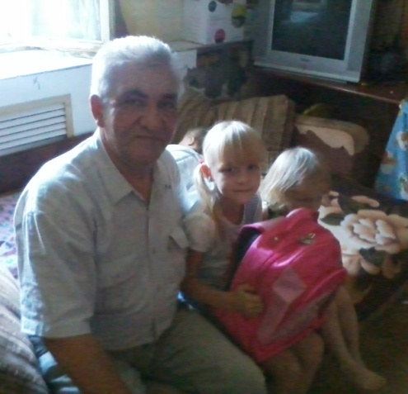

С целью воспитания патриотизма у молодежи, совместно с участниками локальных военных действий, в День Героев России была организована встреча с учащимися МОУ «Кадетская школа-интернат», где участники рассказали о себе, о Героях России. Встреча прошла очень теплой и дружественной обстановке.

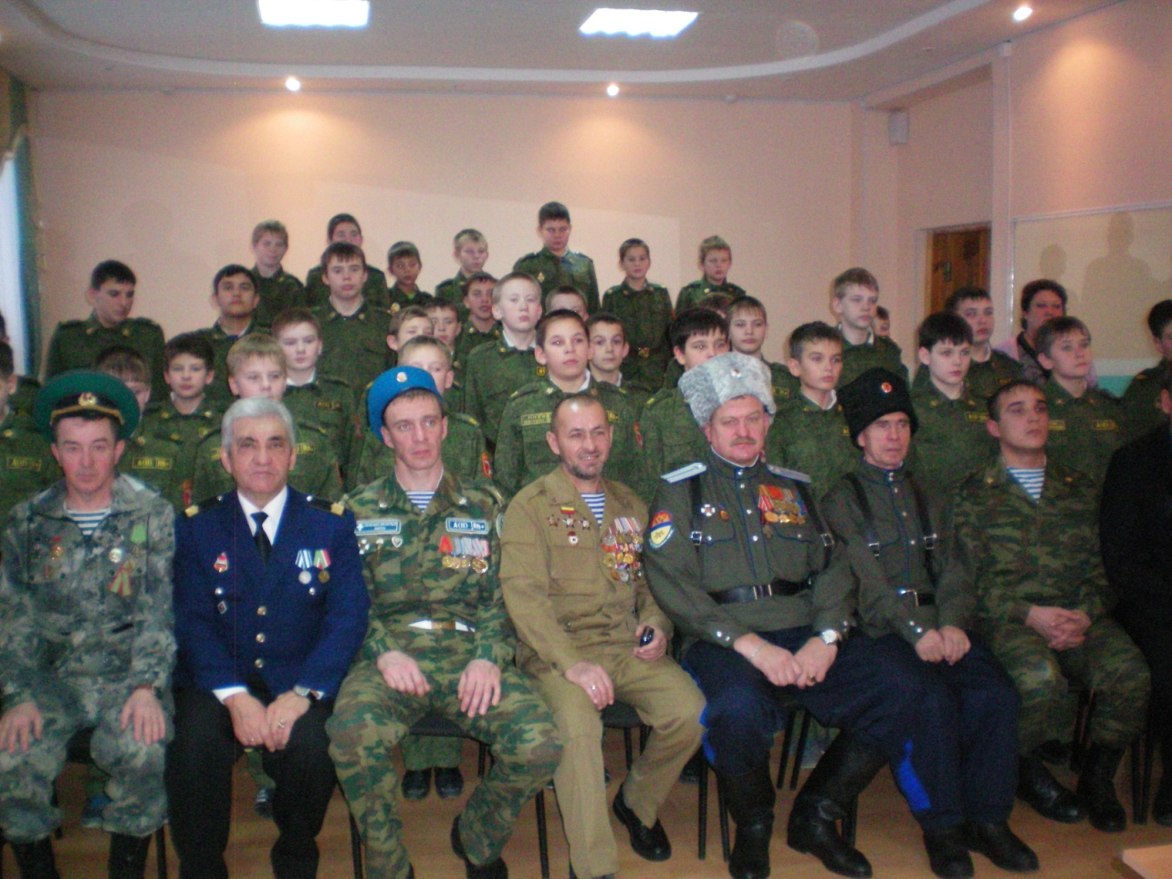
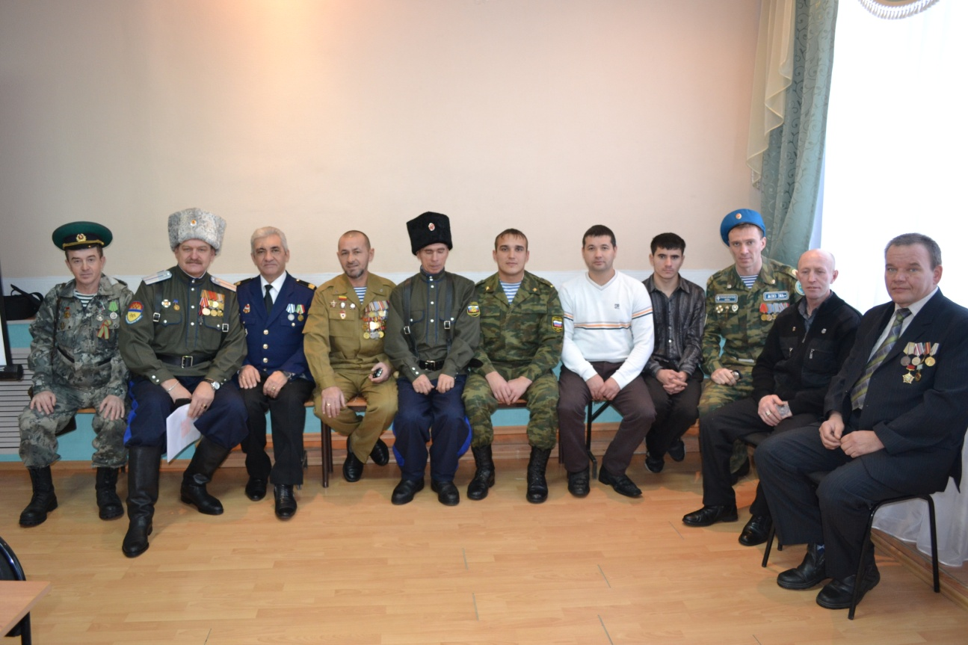

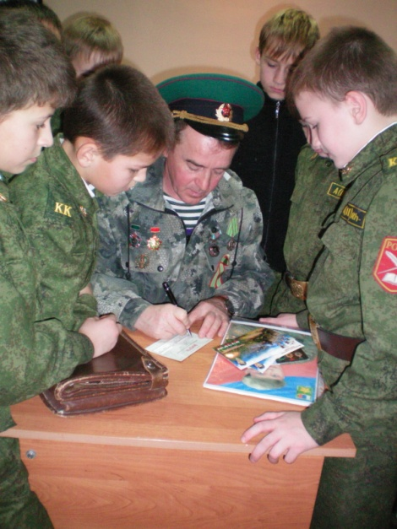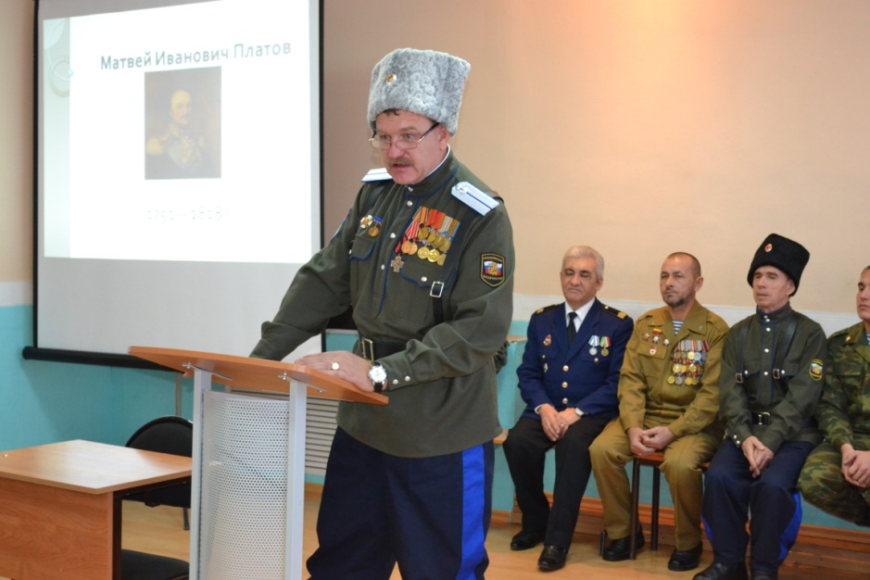

Территориальное общественное самоуправление активно принимает участие в организации торжественных мероприятий в школах, расположенные в микрорайоне:
Принятие присяги в «Кадетской школе – интернате»
-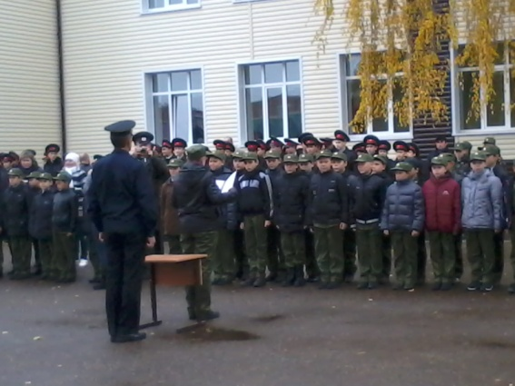 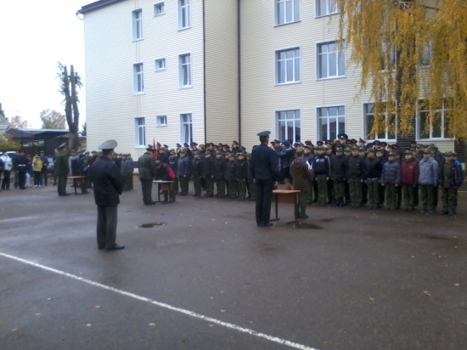
- МБУДОД ЧДЮСШ борьбы "Батыр" соревнования по самбо и турниры по грекоримской борьбе
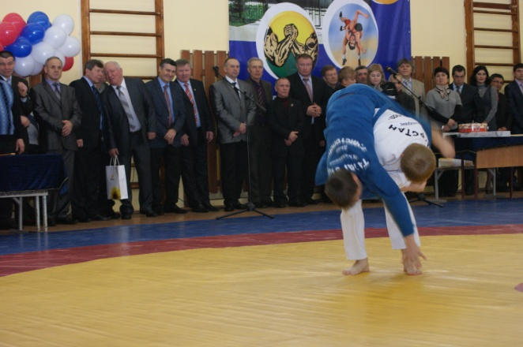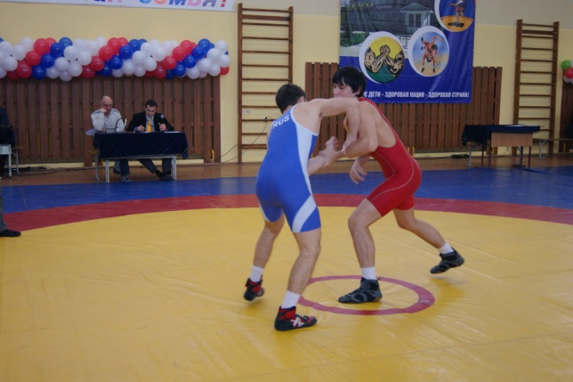

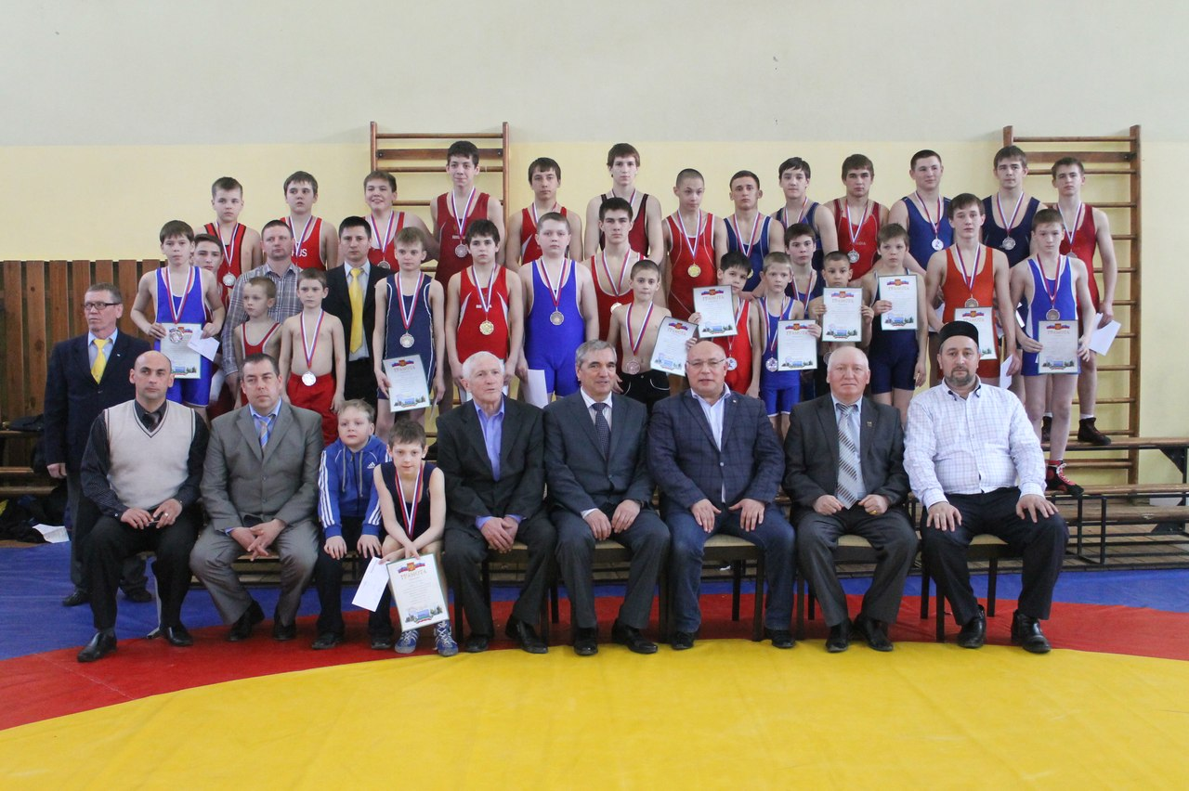
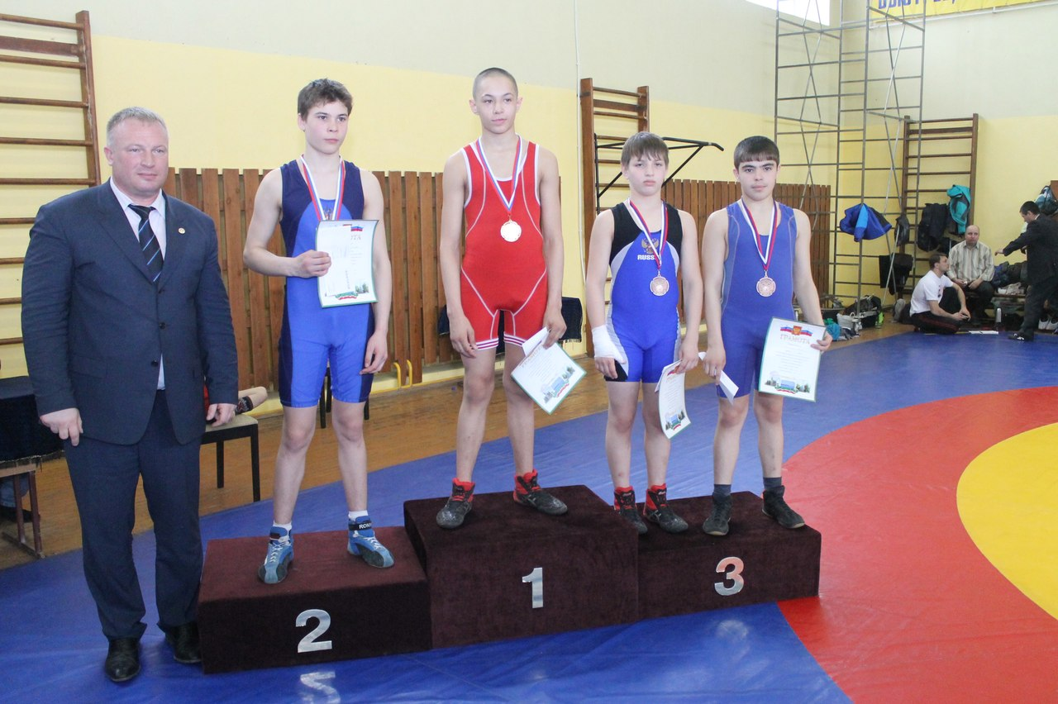

Руководитель ТОС № 7 «Поселок Водников» Н. В. Гараев

